
LAPPLAND SOCCERCUP 2025

Tid: 09:00 samlas på Sörvalla (parkeringen mitt emot Soo Shim) för avfärd med buss till Lycksele

Vi har plats för alla spelare i bussen på väg dit, men om man som förälder vill skjutsa upp (och hem) sitt barn till Lycksele, är det helt okej. Meddela Maria om ni åker direkt till Lycksele.
I Lycksele är vi tillsammans som lag och vi ledare tar ansvar tills cupen är över.

Meddela om ert barn har någon allergi, tar någon medicin eller har någon matpreferens (tex. vegetariskt, vegansk etc.) eller om det är något annat vi ledare behöver veta om.

Att ha på sig vid avfärd: SSK-shorts, SSK-t-shirt, SSK-strumpor, tofflor/gympaskor

I ryggsäcken packas: Fotbollsskor, benskydd, vattenflaska, matchtröja, överdragströja,
Ryggsäcken ska användas på matcher, så packa annan packning i annan väska.

Att ta med
- Madrass (el liggunderlag), underlakan att ha under madrassen (minskar ljud när vi sover), ev. pump (barnet behöver kunna pumpa madrassen själv) tänk på att inte ta för stor madrass då vi inte vet hur stort utrymme vi har.
- kudde + täcke (eller sovsäck), Extra skor eller ex. badtofflor
- Pyjamas/sovkläder
- Handduk
- Badkläder
- Mediciner (meddela ledarna, barnet ansvarar dock för att ta sin medicin)
- Necessär med duschgrejer, hårborste, tandborste, tandkräm, hårsnoddar, solskyddsfaktor osv.
- Laddare till telefonen (ev. hörlurar)
- Något skönt att byta om till ex mjukdress
- Shorts och t-hirt
- Underkläder och sockar
- Regnkläder (jacka och byxor alt lång regnrock)
- Det är bra om tjejerna har med sig kort/swish så att de har möjlighet att köpa exempelvis glass och godis. Kvällsfika köper vi från lagkassan och mat får de på cupen.

Gemensamma förhållningsregler
Vi är i Lycksele som ett lag och rör oss också som ett lag. Tiden före/mellan/efter matcherna spenderar vi tillsammans med varandra i laget. Vi ser till att ta hand om varandra så att alla trivs i gruppen.
Det kommer att bli en jätterolig cup och upplevelse där vi tar chansen att lära känna varandra ännu mer och har kul tillsammans!
Telefoner: Barnet ansvara själv för sin telefon och efter kl 22.00 ska telefonen vara helt tyst och det är dags att sova, dvs ingen användning av telefonerna efter kl 22.00 på kvällen. Vi kommer (om det behövs) samla in telefonerna för natten (laddar under natten)
Smycken och örhängen: Lämna gärna örhängen och smycken hemma, domarna tillåter inte smycken på plan och det är svårt för oss ledare att ta hand om. Om smycken tas med så ansvarar barnet själv för smyckena vid både match och övrig tid.
Vid eventuellt bad: Barnet ska vara simkunnigt och ha god vattenvana samt att vi ledare behöver veta att ert barn får bada utan översyn av vuxen då vi inte kan ansvara för samtliga vid bad.

Passa tider: Det är viktigt att alla passar tiderna för avfärd till match, frukost, lunch, middag osv

Att gå på egna utflykter: Det är viktigt att vi ledare vet var barnet är, därför måsta man meddela en vuxen innan man går iväg någonstans. (tex toalettbesök vid match eller andra utflykter tex till kiosk etc.)

Tid för nedvarvning och god natt: Det är viktigt med tid att både varva ner och komma i säng i rimlig tid på kvällarna därför varvar vi ner vid 21-tiden och kl 22.00 ska det vara absolut tyst.
Morgon är efter kl 07.00 innan dess är vi tysta och låter andra sova.

Frukost, lunch och middag: Vi äter tillsammans. Det är viktigt att alla pratar med tjejerna om vikten av att äta ordentligt och sova bra. Vi ska givetvis ha kul men det är också viktigt att vi är pigga och mätta och kan prestera så bra som möjligt på plan.

Ordning och reda: Alla ansvarar för sina egna saker och vi hjälps alla åt att hålla ordning och reda.

Vi ledare finns där för era barn under hela cupen och för att vi ska kunna ta hand om alla på ett bra sätt är det viktigt att ni pratar med era barn om att följa de regler som vi sätter upp och att prata med oss om något händer eller de får hemlängtan.

Matcher och tider (tider i rött är gissningar så tiden kan komma att ändras), se karta längre ner i dokumentet för info om planer.

27 juni
09.00 Samling, på Sörvalla parkeringen
12:00 Lunch
13:40 Match Tannen p4 mot Täfteå ik Vit
16:30 Middag
18:40 Match Tannen p6 mot Domsjö IF Svart

28 juni
08.00 Frukost + häng /aktivitet på vårt boende
11:20 Match Tannen p5 mot Lira BK Lag 3
12:45 Lunch
16:20 Match Tannen p7 mot Hägglunds IoFK Hägglunds svart
18:00 Middag

29 juni
Maria 070-232 36 81
Jens 076-106 66 85
Simon 073-049 20 26
Nils 073-050 77 70
07:30 Frukost
Kl 09:40 Match Tannen p5 mot Nyborg sk
Efter matchen samlas vi i lokalen för packning av grejer och städning
Avfärd hemåt, ingen samordnad resa.

/Ledarna

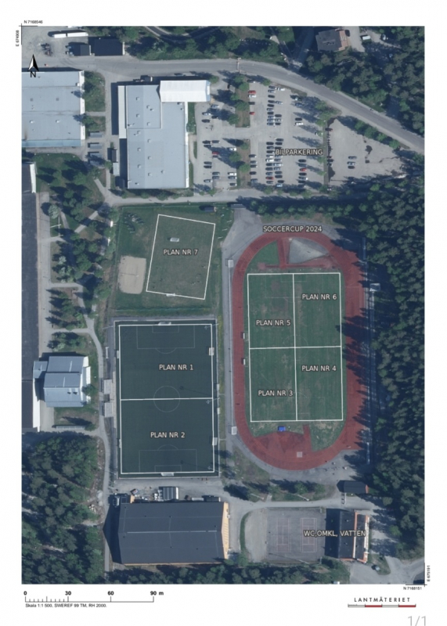
tannbergsskolan

